**Министерство образования и науки Калужской области**

**Государственное казённое общеобразовательное учреждение Калужской области «Людиновская школа-интернат для обучающихся**

**с ограниченными возможностями здоровья»**

**249402, ул. Дзержинского, д. 1, г. Людиново, Калужская обл.,**

**тел.-факс: 8(48444) 6-23-42**

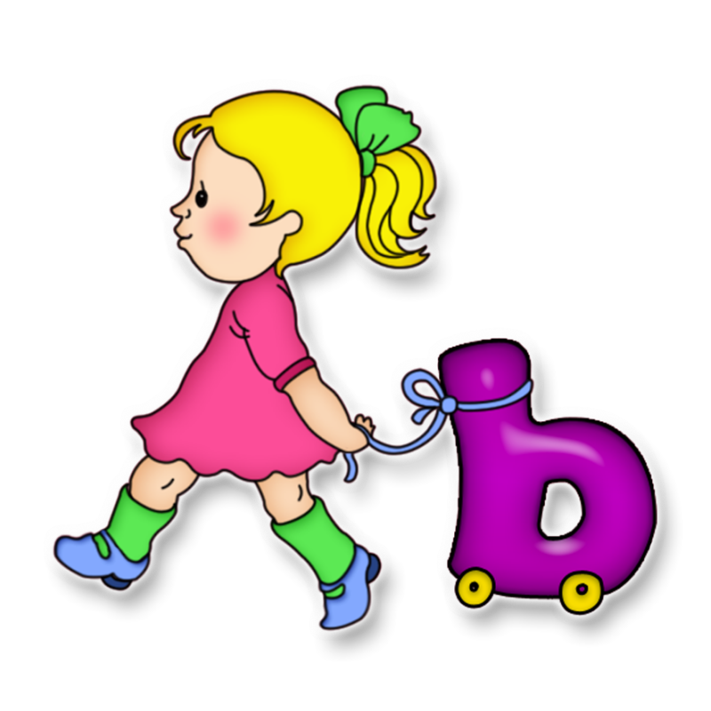***Урок чтения   
в 1 классе***

***Учитель начальных классов:  
Самохина Т. Г.***

***Март, 2024 г.***

***Тема:*** Буква ь. Мягкий знак в конце слова. ***Цель:*** Познакомить учащихся с буквой «ь».

***Задачи:***

*Образовательные:* учить находить в словах букву «ь»;  читать слова, слоги с мягким знаком на конце слов; расширять словарный запас обучающихся; вырабатывать навык чтения.  
*Коррекционно-развивающие: к*оррекция и развитие речи, слухового восприятия, памяти на основе дидактических упражнений на запоминание и воспроизведение.  
*Воспитательные:* воспитывать мотивацию к учению.

**Тип урока:** Изучение нового.

**Методы обучения:** Словесный, наглядный, практический.

**БУД**

*Личностные:*осознание себя как ученика, заинтересованного посещением школы.

*Коммуникативные:*умение вступать в контакт и работать в коллективе (учитель - ученик, ученик - ученик); умение обращаться за помощью и принимать помощь.

*Регулятивные:* умение адекватно соблюдать ритуалы школьного поведения (поднимать руку, вставать и выходить из-за парты и т. д.                                      *Познавательные:* умение  читать.

**Планируемые результаты:**

*Предметные:*Знать:  изученную букву, понимать, что Ь не обозначает звука, а является показателем мягкости предыдущего согласного.              
 Уметь: различать звуки на слух и в произношении; анализировать слова по звуковому составу, составлять слова из букв  магнитной азбуки; плавно читать по слогам слова.

*Личностные:*высказывают своё мнение, оформляют диалогическое высказывание в соответствии с требованиями речевого этикета.

1. **Орг. момент.**

Динь – динь -   динь, звенит звонок,         
Начинается урок.                                                                                                       Будем мы читать красиво,                                                                                          Будем дружно отвечать,                                                                                            Будем думать, рассуждать,                                                                                       Дисциплину соблюдать.

Назовите сегодняшнее число и месяц.

- Какой сегодня день недели?

- Какой у нас урок?

- Давайте улыбнемся друг другу. Пусть урок принесёт нам всем радость общения.

- Проверьте, лежат ли у вас на парте букварь и  магнитная касса букв.

**II. Речевая минутка.**

Закончи чистоговорки.

- ать - ать – ать – мы идём … (гулять).

- ень – ень – ень – вот и старый….. (пень).

- ось – ось – ось – шёл весной по лесу …..(лось).

- усь – усь – усь – из реки выходит ….(гусь).

- ысь – ысь – ысь – за кустами …. (рысь)

**III. Актуализация и обобщение имеющихся у учащихся знаний.**

- Давайте вспомним, что вы знаете про звуки и буквы?

**Плакат** (Звуки мы слышим и говорим, а буквы мы видим и пишем).

- На какие группы можно разделить все звуки?

(Гласные и согласные).

- Как их можно различать?

(Когда мы произносим гласные звуки, воздух проходит свободно, когда произносим согласные, воздух встречает преграды).

- Назовите только гласные звуки.  
- Назовите только согласные звуки.

**IV. Создание проблемной ситуации.**

**А сейчас, поиграем в «Доскажи словечко»**

Знают все что у бабуси  
Есть ещё в хозяйстве …(**гуси)**.  
Гуси плавают в пруду, и находят там еду,  
Ведь у них как ласты лапки  
И они не носят тапки. **(картинка гуси)**

- Давайте составим из букв магнитной азбуки отгадку.

- Что получилось?

*Дети составляют на месте:* **гу-си**

- Назовите гласные, согласные буквы.  
- Назовите какой согласный произносится мягко?

А теперь я хочу рассказать вам сказку.

«Жили – были в Азбуке буквы, разные – гласные и согласные. Ходили друг к другу в гости. Буквы жили – не тужили, потому что все дружили. И жила среди них буква, похожая на половину буквы Ы, с которой никто не дружил. Буквам не нравилось, что она всё время молчит, ни с кем не разоваривает - не обозначает звука.

- Что это за буква! – возмущались они.   
- Но однажды они стали составлять слово **гусь (картинка)**.

- Что-то у нас не получается? – говорили буквы. Звук **«С»** мягкий, а у нас твёрдый.  
- Буква **«И»** говорит – «встану я, и обозначу мягкость» – и быстро пристроилась в конце.

- Что получилось? (**Гуси**)  
– Лучше я встану, – сказала **«А».** (**Гуса**)  
- У нас опять ничего не получится, ведь ты обозначаешь звук **«А»** – сказали буквы.  
- Как же поступили буквы?...

- Правильно, они позвали букву…

- Кто догадался какую?   
- Покажите эту букву с помощью карточки

**Ь**  **I**

- Иди к нам **«Ь»** позвали буквы. Он с радостью согласился помочь буквам и быстро встал в конце слова.

***Раздать детям букву мягкий знак.***- Что получилось? **(гусь)**  
- Вот эта буква (учитель показывает карточку с буквой **«Ь»**).   
- Как она называется?

- Она особая буква, не обозначает никакого звука, не умеет говорить, молчит. Поэтому никто с ней не дружил, не разговаривал – жилось **«Ь»** плохо, очень одиноко.

- С тех пор развеселились буквы, стали приглашать **«Ь»** к себе в гости.

- Прочитайте, что получилось. **(гусь)**

- Как произносится звук «**С»** твёрдо или мягко?

- Что обозначает мягкость звука **«С»?** **(мягкий знак).**

**Мягкий знак - хитрый знак,**

**Не назвать его никак.**

**Он не произносится,**

**Но в слово часто просится.**

**V . Объявление темы, целей урока.**

- Вы догадались, какая тема нашего урока?  
- Чему вы должны научиться на уроке?

**VI. Изучение нового материала.**

**1).** **Рассмотрите букву.**

- На что похожа буква **«Ь»?**

- Буква **«Р»** перевернулась,

Мягким знаком обернулась.

- Чем отличаются буквы **Р и Ь**?

- Найдите **Ь** в кассе букв.

- Где же она должна жить, в красном или синем доме?  
***(в белом).***

- Составьте букву **Ь**.  Из каких элементов она состоит? **(фасоль, скрепки, шнурок)**

**2).** **Прочитай!**

**н – нь в - вь**

**т – ть п - пь**

**м – мь б - бь**

**с – сь р - рь**

**3). Работа с иллюстрациями. Чтение слов с «Ь» на конце слов.**

(На доске иллюстрации и слова, напечатанные на карточках. Дети прочитывают слово и подбирают нужную иллюстрацию)

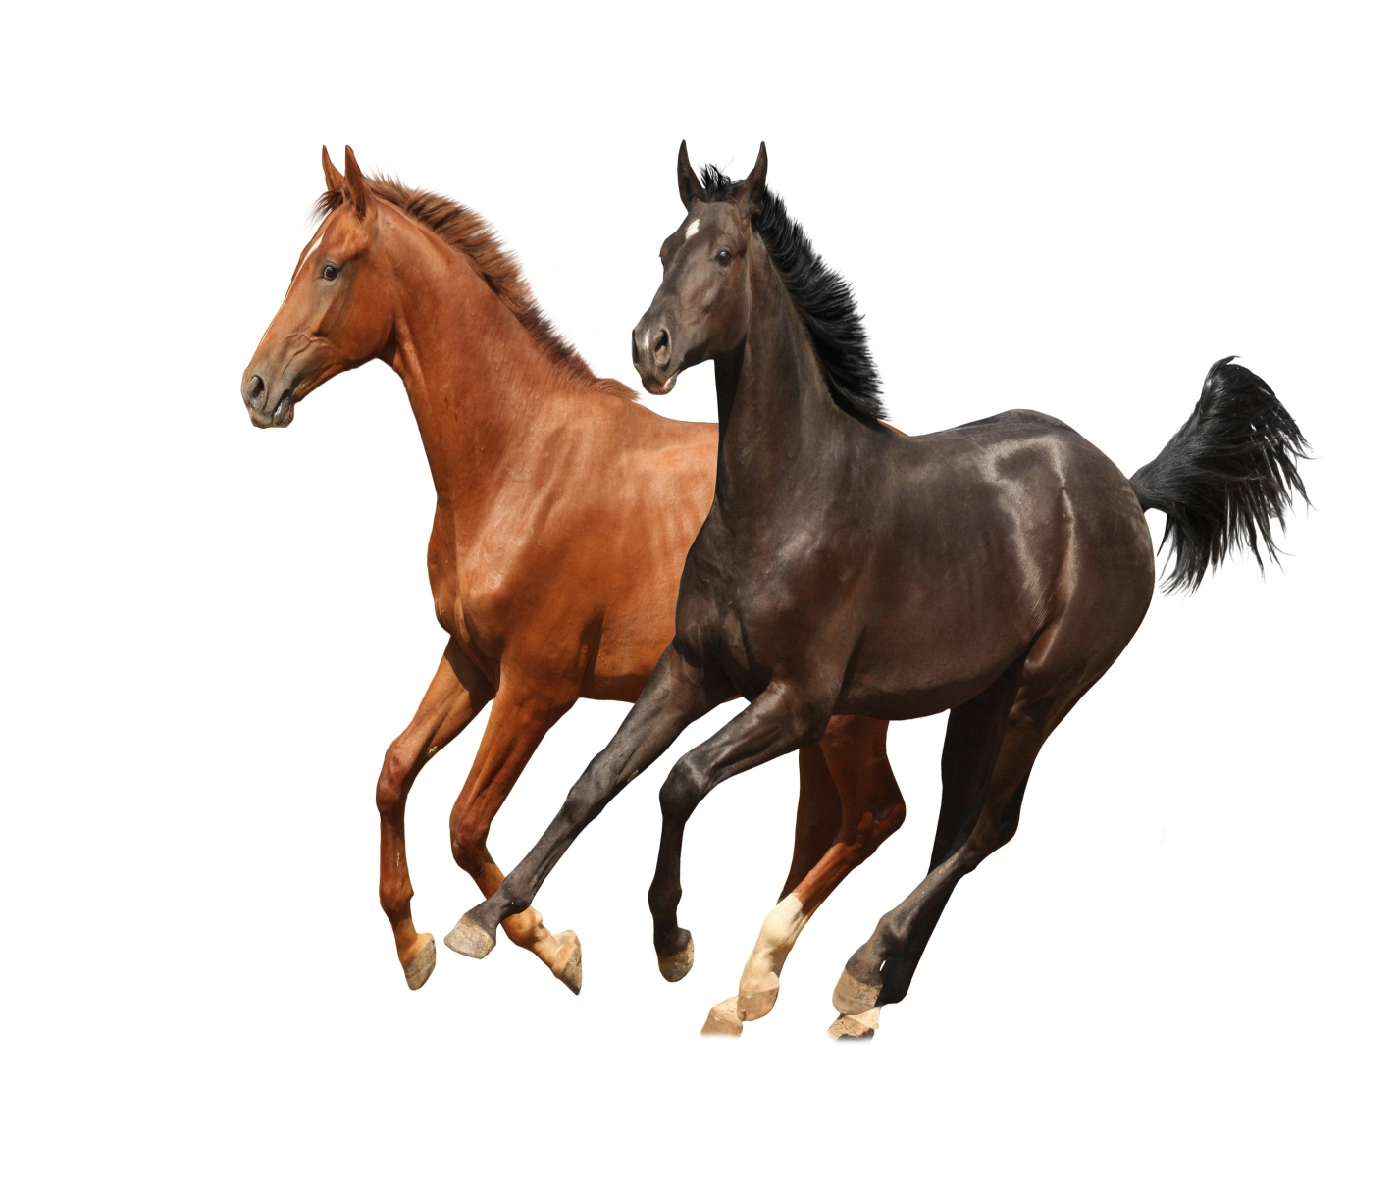 **КО - НИ**

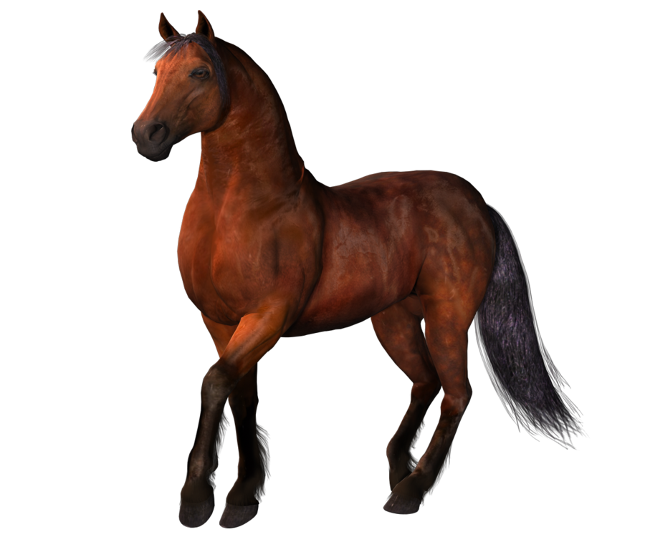

**КОНЬ**

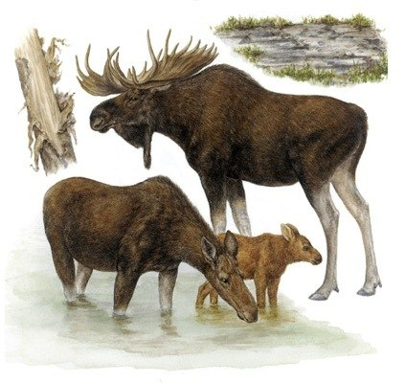

**ЛО - СИ**

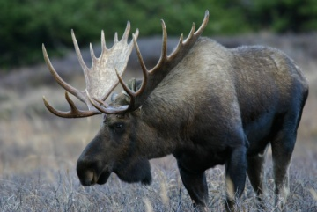

**ЛОСЬ**

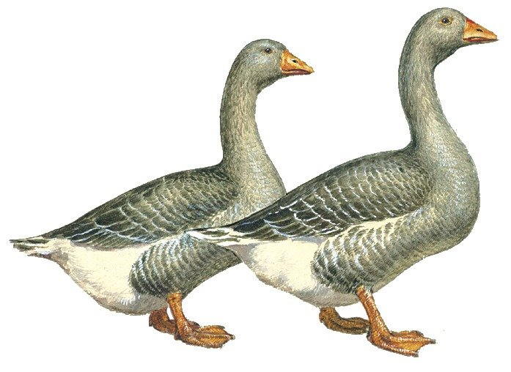

**ГУ - СИ**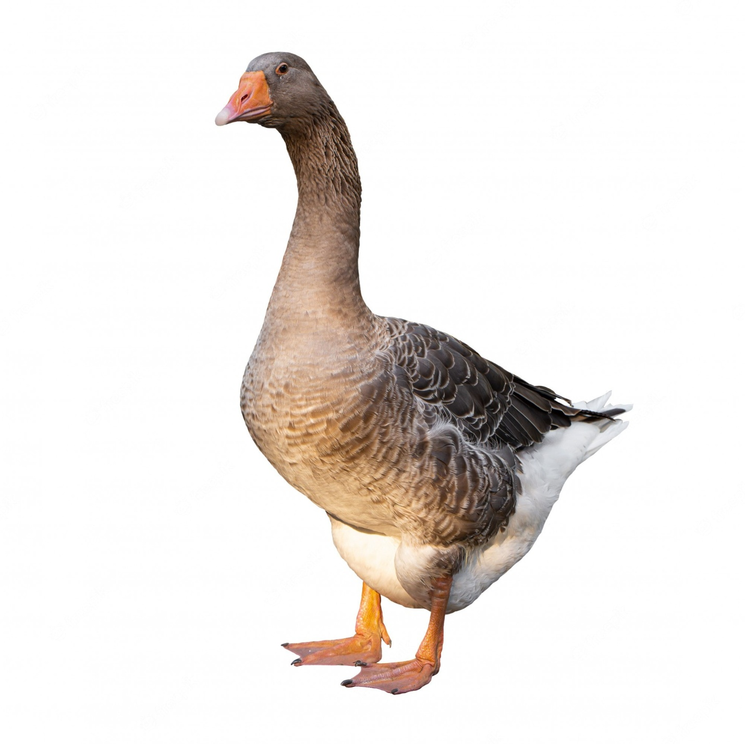

**ГУСЬ**

**VII. ФИЗПАУЗА.**

**Мы ногами - топ-топ-топ,  
Мы руками - хлоп-хлоп-хлоп,  
Мы глазами – миг-миг-миг,  
Мы плечами - чик-чик-чик.  
Раз - сюда, два - туда,(наклоны влево–вправо)  
Повернись вокруг себя.  
Раз - присели, два - привстали,  
Руки кверху все подняли.  
Раз- два, раз- два -**

**Заниматься нам пора!**

**Физкультминутка для глаз - «Фотографы».**

**Глазки видят всё вокруг,   
Обведу я ими круг.  
Глазком видеть всё дано-  
Где окно, а где кино**

**Обведу я ими круг,  
Погляжу на мир вокруг.**

**Быстро поморгать, закрыть глаза и посидеть спокойно, медленно считая до 5.  
 (Повторить 3-4 раза).**

**VIII.**  **Закрепление. Применение новых знаний.**

**1). Работа по учебнику.**

Букварь, стр. 35

|  |  |  |  |  |
| --- | --- | --- | --- | --- |
| **ить** | **пы - лить** | **со - лить** | **хо - дить** | **ку - пить** |
| **ать** | **иг - рать** | **ду - мать** | **ку - пать** | **вы - ти - рать** |

**пыль соль И - горь мор - ковь**

- Знакомтесь. Это **И-горь**. Это **Ли – да**. **(показ картинок).**

**Букварь, стр. 35**

- Ребята написали записку. А кому, мы не знаем. Для того чтобы узнать, записку надо прочитать.

**Ко – му за – пис – ка?**

**!**

**Пол мы – ли. Пыль вы – ти – ра – ли. Ку – пи – ли соль,   
рис и мор – ковь. Мы в са – ду. Там хо – ро – шо иг –рать.**

**И – горь и Ли – да.**

- Как звали детей?  
- Что сделали дети?

- Что купили?

- Куда потом они пошли? Почему?

- Кому ребята написали записку?

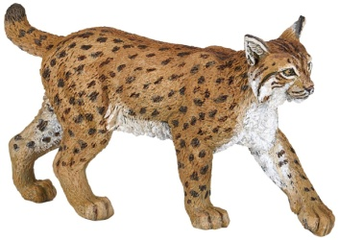**2).Дидактическая игра «Назови нас!»**

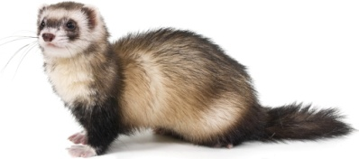

**хорь рысь**

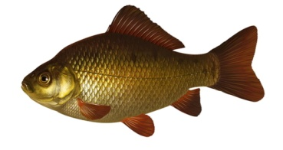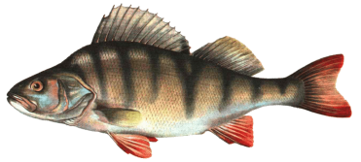

**о - кунь**

**ка - рась**

О - кунь, ка - рась – это рыбы.  
А хорь и рысь?  
А гусь и ут - ка?

**IX. Подведение итогов урока**

* Какую букву мы изучали на уроке?
* Почему мы называем «Ь» особой буквой? (звука не образует, но помогает всем согласным, которые в ней нуждаются).
* -Как читаются согласные с мягким знаком? ( мягко)
* Придумайте слова с этим звуком.
* Назовите слово, которое начинается с этой буквы.
* Подумай, где может в слове стоять мягкий знак?

- Вспомните все, что было у нас сегодня на уроке.

 - Что нового вы узнали на уроке?

**X. Рефлексия.**

* Какие задания вам понравились больше?
* Какие задания были для вас самыми трудными?
* Покажите свое настроение смайликом.

- Не нужно грустить, если что-то не получилось. На следующем уроке вы будете успешнее. Я в это верю. Ваше хорошее настроение – залог успеха в любом деле! Я желаю вам хорошего настроения на следующем уроке. Урок окончен.

- Молодцы! Спасибо за урок.